Регистрационный номер
Дата поступления ________________

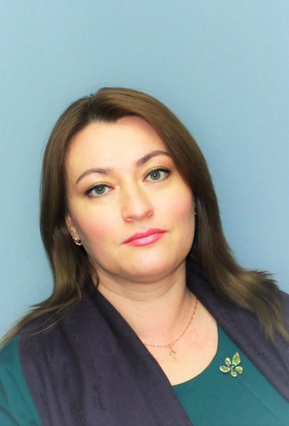
Информационная карта участника конкурса
«Учитель года Кубани» в 2018 году

(номинация – кубановедение)

Мазыева
Анна Валериевна

- Общие сведения
Муниципальное образование |  | город-курорт Анапа
Населенный пункт |  | п. Цибанобалка
Дата рождения (день, месяц, год) |  | 27.03.1979 г.
Место рождения |  | г. Винница
Адрес личного сайта, страницы на сайте образовательного учреждения, блога и т. д., где можно познакомиться с участником и публикуемыми им материалами |  | http://nsportal.ru/mazyeva-anna-valerievna  http://www.mazieva.ru/
Адрес школьного сайта в Интернете |  | http://anapa16.org.ru
2. Работа
Место работы (наименование образовательного учреждения в соответствии с уставом) |  | Муниципальное образование город-курорт Анапа  муниципальное бюджетное общеобразовательное учреждение  средняя общеобразовательная школа №16
Занимаемая должность |  | Учитель начальных классов
Преподаваемые предметы |  | Русский язык, литературное чтение, математика, окружающий мир, изобразительное искусство, технология, физическая культура, кубановедение
Классное руководство в настоящее  время, в каком классе |  | 4-г класс казачьей направленности
Общий трудовой педагогический стаж (полных лет на момент заполнения анкеты) |  | 8 лет
Квалификационная категория |  | 1 категория
Почетные звания и награды (наименования и даты получения) |  | Грамота главы муниципального образования город-курорт Анапа  20 декабря 2016г. №5224;  Благодарственное письмо Министерства образования, науки и молодежной политики Краснодарского края от 13 сентября 2017 года №3782;  Благодарность атамана Анапского районного казачьего общества.
Преподавательская деятельность по совместительству (место работы и занимаемая должность)
3. Образование
Название и год окончания учреждения профессионального образования |  | Московский государственный открытый педагогический университет им. М.А.Шолохова 2002г.
Специальность, квалификация по диплому |  | Учитель начальных классов по специальности «Педагогика и методика начального образования»
Дополнительное профессиональное образование за последние три года (наименования образовательных программ, модулей, стажировок и т. п., места и сроки их получения) |  | Профессиональная переподготовка по образовательной программе: «Педагогическая деятельность по проектированию и реализации образовательного процесса в образовательных организациях основного общего и среднего общего образования» с присвоением квалификации «Учитель изобразительного искусства»  АНО «Санкт-Петербургский центр дополнительного профессионального образования» 2017 г.
Знание иностранных языков (укажите уровень владения)
Ученая степень |  | -
Название диссертационной работы (работ) |  | -
Основные публикации (в т.ч. брошюры, книги)
4. Общественная деятельность
Участие в общественных организациях (наименование, направление деятельности и дата вступления) |  | -
Участие в деятельности управляющего (школьного) совета |  | -
5. Семья
Семейное положение (фамилия, имя, отчество и профессия супруга) |  | замужем
Дети (имена и возраст) |  | Двое детей
6. Досуг
Хобби |  | Живопись
Спортивные увлечения
Сценические таланты
7. Контакты
Мобильный телефон с междугородним кодом |  | 8(918)4420726
Рабочая электронная почта |  | school16@anapa.kubanet.ru
Личная электронная почта |  | storozyk@yandex.ru
8. Профессиональные ценности
Педагогическое кредо участника | Ученику необходимо отдавать не только знания, но и частичку своей души.
Почему нравится работать в школе | Прежде всего, любовь к детям. Люблю творить, пробовать, искать и развиваться.
Профессиональные и личностные ценности, наиболее близкие участнику | Любовь к детям, профессионализм, творческий характер, открытость, стремление к развитию
В чем, по мнению участника, состоит основная миссия победителя конкурса «Учитель года Кубани по кубановедению» | Постоянное совершенствование: развиваемся мы - развиваются наши дети.
9. Приложения
Сведения для проведения учебного занятия по кубановедению (класс, перечень необходимого оборудования) | 3 класс, проектор, интерактивная доска, компьютер
Подборка цветных фотографий в электронном виде:  1. Портретная – 1 шт.;  2. Жанровая (с учебного занятия,  внеклассного мероприятия, педагогического совещания и т. п.) – 5шт. | Представляется на компакт-диске в формате JPEG («*.jpg») с разрешением не менее 300 точек на дюйм без уменьшения исходного размера
Интересные сведения об участнике, не раскрытые предыдущими разделами (не более 500 слов)
Не публиковавшиеся ранее авторские статьи и разработки участника, которые хотел бы публиковать в средствах массовой информации | Представляется на компакт-диске в формате DOC («*.doc») в количестве не более пяти

Правильность сведений, представленных в информационной карте,
подтверждаю: ______________ (Мазыева А.В.)
(подпись) (фамилия, имя, отчество участника)

«___» ____________2018г.

